Reuniunea metodică raională a
profesorilor de Educație Fizică

Data desfășurării: 27 februarie 2019, ora 9.00
Locul desfășurării: IP l/t Cotiujenii Mari
Participanți : Profesorii de Educație Fizică din instituțiile
de învățământ din raionul Șoldănești
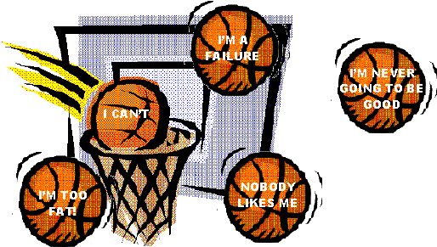

Obiective :
- Consolidarea capacităților didactice de organizare a procesului educațional la disciplina Educație Fizică.
- Valorificarea și dezvoltarea potențialului profesional al cadrelor didactice.
- Dezvoltarea continuă a competențelor profesorilor de educație fizică în raport cu standardele profesionale.
- Realizarea schimbului de experiență în domeniu.

Agenda reuniunii metodice

Nr. de ord. | Timp | Activități planificate | Responsabil
1 | 9.00-9.30 | Înregistrarea participanților  Cuvânt de salut | Popa Valerii
2 | 9.30-9.45 | Cartea de vizită a Instituției Publice Liceul Teoretic Cotiujenii Mari | Olaru Tatiana – dir. adj. instruire
3 | 9.45-10.15 | Prezentare : Totalurile competițiilor Ediția 2018 și Sarcinile competițiilor Ediția 2019 | Bulgac Sergiu specialist-metodist
4 | 10.15-10.25 | Pauză de socializare
5 | 10.25-11.10 | Lecție publică la Educația fizică în clasa VI-A cu subiectul: ”Elemente tehnico-tactice folosite în jocul de baschet” | Popa Valerii
6 | 11.15-12.00 | Activitate extracurriculară  ”Starturi Vesele” | Tîltu Constantin
7 | 12.00-12.30 | Evaluarea seminarului  Sugestii, impresii, propuneri | Bulgac Sergiu  specialist-metodist

Ministerul Educației, Culturii și Cercetării
al Republicii Moldova
Direcția Învățământ Șoldănești

Reuniunea metodică raională a profesorilor
de Educație Fizică
Subiectul: Dezvoltarea calităților motrice prin
intermediul jocului de baschet
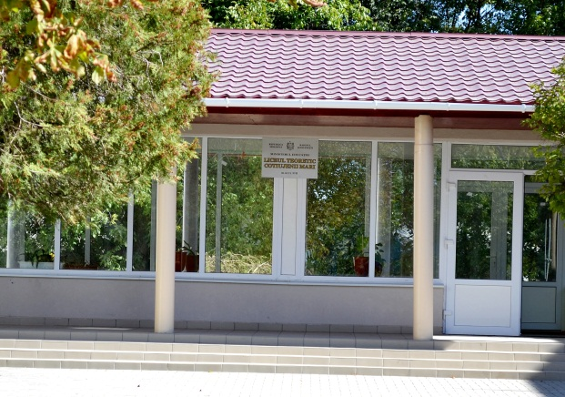

IP l/t Cotiujenii Mari
2019

